大秦铁路股份有限公司侯马北供电段职业病危害因素定期检测报告

1、用人单位名称、地址及联系人
企业名称 | 大秦铁路股份有限公司侯马北供电段
单位地址 | 侯马市北站西侧供电段1幢、3幢、多幢幢
职业卫生负责人 | 董立新 | 联系方式 | 13994753988

2、技术服务项目组人员名单
项目负责人 | 刘云波
行业技术人员 | 李建强
卫生工程人员 | 张杰
公共卫生人员 | 韩凌凌
检测负责人 | 刘云波
检测人员 | 刘云波 李建强 李晓乐 乔通
检验负责人 | 师淑芳
检验人员 | 张钟栗、王浴静、何娟、申红鸽
报告书审核人 | 王高田
报告书签发人 | 李彦
- 现场调查、现场采样、现场检测的专业技术人员名单、时间，用人单位陪同 人
现场调查时间 | 2025.7.20-8.10
现场调查人员 | 刘云波 李建强 李晓乐 乔通
现场采样、测量时间 | 2025.8.12-8.27
现场采样、测量人员 | 刘云波 李建强 李晓乐 乔通
用人单位陪同人 | 董立新
检测类型 | 定期检测
报告日期 | 2025.10.9

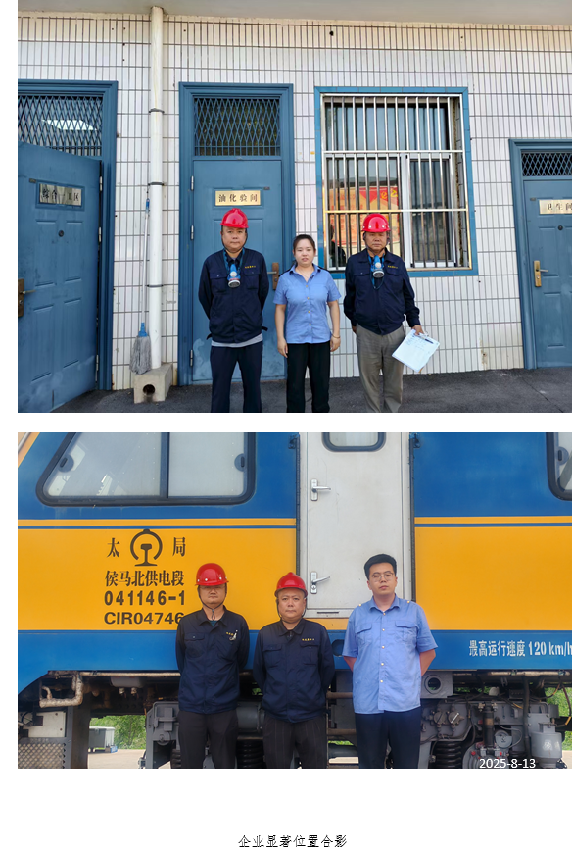
- 证明现场调查、现场采样、现场检测的图像影像





